Resolución del Pleno del Instituto de Transparencia, Acceso a la Información Pública y Protección de Datos Personales del Estado de México y Municipios, con domicilio en Metepec, Estado de México; a nueve de febrero de dos mil veintitrés.
VISTO el expediente formado con motivo del recurso de revisión 13189/INFOEM/IP/RR/2022, interpuesto por XXXX XXXXXXXXX XXXXXXX quien en lo sucesivo será identificado en su calidad de Recurrente, en contra de la respuesta de la Secretaría del Trabajo, se procede a dictar la presente resolución con base en los siguientes:
I. A N T E C E D E N T E S
1. Solicitud de acceso a la información. El quince de julio de dos mil veintidós, el Recurrente presentó a través del Sistema de Acceso a la Información Mexiquense (SAIMEX), la solicitud de acceso a la información pública registrada con el número 00065/ST/IP/2022, mediante la cual requirió la información siguiente:
“solicito un listado donde conste nombre, grado máximo de estudios, sueldo neto al mes, fecha de ingreso y categoría o puesto de todos los que laboran en la secretaría del trabajo.” (Sic)
Modalidad de Entrega: A través del Sistema de Acceso a la Información Mexiquense (SAIMEX).
2. Respuesta. El cuatro de agosto de dos mil veintidós, el Sujeto Obligado respondió a la solicitud de información en los términos siguientes:
“Con base en el Reglamento Interior y el Manual General de Organización ambos de esta Secretaría, correspondió a la Subdirección de Organización y Personal de la Coordinación Administrativa de esta Dependencia, atender su solicitud. Por lo que adjunto al presente en archivo PDF el oficio de respuesta con la información proporcionada por la servidora pública habilitada de la unidad administrativa antes mencionada.” (Sic)
Pronunciamiento al que el Sujeto Obligado adjuntó los archivos electrónicos siguientes:
Resp.SPH.00065.pdf: Oficio número 20900002000100S/0500/2022 de fecha veintiocho de julio de dos mil veintidós, suscrito y signado por la Subdirección de Organización y Personal por medio del remitió las ligas electrónicas en las que se encuentra la información solicitada; así como la versión pública de la fichas curriculares de las servidores y servidores públicos de la Secretaría del Trabajo.
Resp.00065.pdf: Oficio número 20900008000000S/561/2022 de fecha cuatro de agosto de dos mil veintidós, que emitió el Titular de la Unidad de Transparencia por medio del cual informó que: “…con base en el Reglamento Interior y el Manual General de Organización, ambos de esta Secretaría, correspondió a la Subdirección de Organización y Personal de la Coordinación Administrativa de esta Dependencia, atender su solicitud. Por lo que adjunto al presente en archivo PDF el oficio de respuesta con la información proporcionada por la servidora pública habilitada de la unidad administrativa antes mencionada.”
3. Interposición del recurso de revisión. El nueve de agosto de dos mil veintidós la Recurrente inconforme con la respuesta, interpuso el recurso de revisión en el que expresó lo siguiente:
Acto impugnado:
“la respuesta." (Sic)
Razones o motivos de inconformidad:
“me niega otorgar documentos de acceso público y me manda a liga de ipomex y esta información no está actualizada. " (Sic)

4. Turno. De conformidad con el artículo 185 fracción I de la Ley de Transparencia y Acceso a la Información Pública del Estado de México y Municipios vigente, el presente recurso de revisión se turnó por el sistema electrónico del Instituto de Transparencia, Acceso a la Información Pública y Protección de Datos Personales del Estado de México y Municipios, a la Comisionada Guadalupe Ramírez Peña, a efecto de que analizara sobre su admisión o su desechamiento.
5. Admisión del Recurso de revisión. El doce de agosto de dos mil veintidós, este Instituto de Transparencia, Acceso a la Información Pública y Protección de Datos Personales del Estado de México y Municipios, admitió a trámite el recurso de revisión, dando un plazo máximo de siete días hábiles para que las partes manifestaran lo que a su derecho resultara conveniente, ofrecieran pruebas, formularan alegatos y el Sujeto Obligado presentara su informe justificado.
6. Manifestaciones. El veintitrés de agosto de dos mil veintidós, el Sujeto Obligado rindió su informe justificado consistente en los siguientes documentos:
- IJ.13189-00065.pdf: Escrito de fecha veintitrés de agosto de dos mil veintidós por medio del cual manifestó que en atención a los motivos de inconformidad expresados por el Recurrente procedió a verificar en el portal de IPOMEX, las ligas proporcionadas en respuesta y realizando captura de pantalla de las imágenes, las cuales insertó en el oficio de respuesta.
- IJ.13189.SPH-0006508.pdf: Oficio número 20900002000400S/0557/2022 de fecha dieciséis de agosto de dos mil veintidós, suscrito y signado por la Servidora Pública Habilitada de la Subdirección de Personal por medio del cual informó que una vez realizada la consulta en las diferentes ligas electrónicas se pudo verificar que la información recurrida, se encuentra completa y actualizada de conformidad con lo establecido en el artículo 11 de la Ley de Transparencia y Acceso a la Información Pública del Estado de México y Municipios y apego a los “Lineamientos Técnicos Generales para la Publicación, Homologación y Estandarización de la información que deben difundir los Sujetos Obligados en los Portales de Internet”; pronunciamiento al que agregó las capturas de pantalla.

Documentos que el treinta y uno de enero de dos mil veintitrés se pusieron a la vista de la Recurrente para su conocimiento.
7. Ampliación del plazo para emitir resolución. El treinta y uno de enero de dos mil veintitrés, este Instituto con fundamento en el artículo 181, párrafo tercero, de la Ley de Transparencia y Acceso a la Información Pública del Estado de México y Municipios, determinó ampliar el plazo para emitir la presente resolución.
Este organismo garante no pasa por alto justificar, que el plazo para emitir la resolución en el presente asunto encuentra justificación en el alto número de recursos de revisión recibidos dentro del primer semestre del año dos mil veintidós, que, en comparación con los recibidos el año dos mil veintiuno dentro del mismo periodo, se ha incrementado aproximadamente un 400%, circunstancia atípica que ha rebasado las capacidades técnicas y humanas del personal encargado de la proyección de las resoluciones a dichos medios de impugnación.
Por ello, es menester precisar que, si bien se ha excedido el plazo para resolver el presente medio de impugnación, de conformidad con la ley de la materia, el plazo para emitir la resolución se encuentra justificado en los elementos para medir la razonabilidad de asuntos conforme a los parámetros establecidos por diversos órganos jurisdiccionales federales, aplicables también en procedimientos análogos, como el que nos ocupa.
Así, en términos de lo que establecen los artículos 8.1 y 25 de la Convención Americana sobre Derechos Humanos, los recursos deben ser sencillos y resolverse en el menor tiempo posible, tomando en consideración la dilación total del procedimiento; esto es, en un plazo razonable.
En ese sentido, el legislador fijó los términos procesales en las leyes, de manera general, sin que pudiera prever la variada gama de casos que son resueltos por los órganos jurisdiccionales o cuasi jurisdiccionales, tanto por la complejidad de los hechos, como por el número de casos que conocen.
Por ello, excepcionalmente, si un asunto es resuelto con posterioridad a los plazos señalados por la norma debe analizarse la razonabilidad del tiempo necesario para su resolución, atentos a los siguientes criterios:
- Complejidad del Asunto: La complejidad de la prueba, la pluralidad de sujetos procesales, el tiempo transcurrido, las características y contexto del recurso.
- Actividad Procesal del interesado. Acciones u omisiones del interesado.
- Conducta de la Autoridad: Las Acciones u omisiones realizadas en el procedimiento. Así como si la autoridad actuó con la debida diligencia.
d) La afectación generada en la situación jurídica de la persona involucrada en el proceso: Violación a sus derechos humanos.
De modo que, cuando se trate de un asunto excepcional, por alguna o todas las características mencionadas; o bien, cuando el ingreso de asuntos al órgano jurisdiccional o cuasi jurisdiccional respectivo supere notoriamente al que podría considerarse normal, debe concluirse que es una excluyente de responsabilidad en relación con la actuación del funcionario, como ha acontecido en el caso que nos ocupa.
Argumento que encuentra sustento en la jurisprudencia P./J. 32/92 emitida por el Pleno de la Suprema Corte de Justicia de la Nación de rubro “TÉRMINOS PROCESALES. PARA DETERMINAR SI UN FUNCIONARIO JUDICIAL ACTUÓ INDEBIDAMENTE POR NO RESPETARLOS SE DEBE ATENDER AL PRESUPUESTO QUE CONSIDERÓ EL LEGISLADOR AL FIJARLOS Y LAS CARACTERÍSTICAS DEL CASO.”, visible en la Gaceta del Seminario Judicial de la Federación con el registro digital 205635.
Razones por las cuales cabe concluir que, la resolución al recurso de revisión se solventa hasta esta fecha, debido a que existe una excesiva carga de trabajo en desproporción a la capacidad de los recursos materiales y humanos con que cuenta este Instituto para atender la enorme demanda de usuarios que acuden para que se les garantice su Derecho de acceso a la información Pública y Protección de Datos Personales, aunado a la complejidad de los hechos a los que se refieren, así como al volumen del expediente, la extensión de los escritos y pruebas aportadas y desahogadas por las partes; lo que impide la tramitación de los recursos dentro de los términos legales previamente establecidos por la Ley, por tratarse de causas de fuerza mayor.
Al respecto, también son de considerar los criterios sostenidos por el Cuarto Tribunal Colegiado en Materia Administrativa del Primer Circuito, cuyos rubros y datos de identificación son los siguientes:
“PLAZO RAZONABLE PARA RESOLVER. DIMENSIÓN Y EFECTOS DE ESTE CONCEPTO CUANDO SE ADUCE EXCESIVA CARGA DE TRABAJO.” consultable en el Seminario Judicial de la Federación y su gaceta, con el registro digital 2002351.
“PLAZO RAZONABLE PARA RESOLVER. CONCEPTO Y ELEMENTOS QUE LO INTEGRAN A LA LUZ DEL DERECHO INTERNACIONAL DE LOS DERECHOS HUMANOS.”, visible en el Seminario Judicial de la Federación y su gaceta, con el registro digital 2002350.
Por ello, este organismo garante comprometido con la tutela de los derechos humanos confiados, señala que este exceso del plazo legal para resolver el presente asunto, resulta de carácter excepcional.
8. Cierre de instrucción. Una vez transcurrido el periodo otorgado a las partes para realizar sus manifestaciones y no habiendo documentos que integrar al expediente, el siete de febrero de dos mil veintitrés, la Comisionada Ponente determinó el cierre de instrucción en términos de la fracción VI del artículo 185 de la Ley de Transparencia y Acceso a la Información Pública del Estado de México y Municipios
En razón de que fue debidamente sustanciado el expediente electrónico y no existe diligencia pendiente de desahogo, se emite la Resolución que conforme a Derecho proceda, de acuerdo con los siguientes:
II. C O N S I D E R A N D O S
Primero. Competencia. El Instituto de Transparencia, Acceso a la Información Pública y Protección de Datos Personales del Estado de México y Municipios, es competente para conocer y resolver el presente recurso de revisión interpuesto por la parte recurrente, conforme a lo dispuesto en los artículos 6, apartado A de la Constitución Política de los Estados Unidos Mexicanos; 5 párrafos trigésimo, trigésimo primero y trigésimo segundo fracciones IV y V de la Constitución Política del Estado Libre y Soberano de México; 2, fracción II; 29, 36 fracciones I y II; 176, 178, 181, 185, fracción I, 186 y 188 de la Ley Transparencia y Acceso a la Información Pública del Estado de México y Municipios; 9, fracciones I y XXIV y 11 del Reglamento Interior del Instituto de Transparencia, Acceso a la Información Pública y Protección de Datos Personales del Estado de México y Municipios.
Segundo. Oportunidad y Procedibilidad del Recurso de Revisión. Previo al estudio del fondo del asunto, se procede a analizar los requisitos de oportunidad y procedibilidad que debe reunir el recurso de revisión interpuesto, previstos en los artículos 178 y 180 de la Ley de Transparencia y Acceso a la Información Pública del Estado de México y Municipios.
El recurso de revisión fue interpuesto dentro del plazo de quince días hábiles, previsto en el artículo 178 de la Ley de Transparencia y Acceso a la Información Pública del Estado de México y Municipios, toda vez que el Sujeto Obligado respondió a la solicitud de información el cuatro de agosto de dos mil veintidós, mientras que el recurso de revisión se interpuso el nueve de agosto de dos mil veintidós, esto es, el tercer día hábil posterior en que tuvo conocimiento de la respuesta impugnada.
En este sentido, al considerar la fecha en que se formuló la solicitud y la fecha en que respondió a esta el Sujeto Obligado; así como la fecha en que se interpuso el recurso de revisión, se concluye que el presente recurso de revisión se encuentra dentro de los márgenes temporales previstos las disposiciones legales referidas.
Asimismo, se acreditan los elementos formales exigidos por el artículo 180 de la Ley de Transparencia y Acceso a la Información Pública del Estado de México y Municipios, en atención a que fueron presentados mediante el formato visible en el SAIMEX.
Finalmente, se advierte que resulta procedente la interposición del recurso, según lo manifestado por la Recurrente en sus motivos de inconformidad, de acuerdo al artículo 179, fracciones I y VIII del ordenamiento legal citado, que a la letra dice:
“Artículo 179. El recurso de revisión es un medio de protección que la Ley otorga a los particulares, para hacer valer su derecho de acceso a la información pública, y procederá en contra de las siguientes causas:
I. La negativa a la información solicitada;
…
VIII. La notificación, entrega o puesta a disposición de información en una modalidad o formato distinto al solicitado
…”
Tercero. Materia de la revisión. De las constancias que integran el expediente electrónico se advierte que el tema sobre el que este Instituto se pronunciará será: verificar si la respuesta otorgada por el Sujeto Obligado es adecuada y suficiente para satisfacer el derecho de acceso a la información pública del Recurrente, o en su defecto, en caso de ser procedente, ordenar la entrega de información.
Cuarto. Estudio del asunto. En primer término, se estima pertinente mencionar que el derecho de acceso a la información está consagrado en instrumentos internacionales de los cuales el Estado Mexicano se ha adherido, sin oponer reserva alguna sobre lo que nos interesa, adoptando dichas disposiciones al Derecho Interno, específicamente a nivel Constitucional, tal y como lo prevén los arábigos 1 párrafos primero, segundo y tercero y 6 apartado A fracciones I, II, III, IV, V, VI y VII que a la letra señalan:
Artículo 1o. En los Estados Unidos Mexicanos todas las personas gozarán de los derechos humanos reconocidos en esta Constitución y en los tratados internacionales de los que el Estado Mexicano sea parte, así como de las garantías para su protección, cuyo ejercicio no podrá restringirse ni suspenderse, salvo en los casos y bajo las condiciones que esta Constitución establece.
Las normas relativas a los derechos humanos se interpretarán de conformidad con esta Constitución y con los tratados internacionales de la materia favoreciendo en todo tiempo a las personas la protección más amplia.
Todas las autoridades, en el ámbito de sus competencias, tienen la obligación de promover, respetar, proteger y garantizar los derechos humanos de conformidad con los principios de universalidad, interdependencia, indivisibilidad y progresividad. En consecuencia, el Estado deberá prevenir, investigar, sancionar y reparar las violaciones a los derechos humanos, en los términos que establezca la ley
[…]
“Artículo 6o.
[...]
A. Para el ejercicio del derecho de acceso a la información, la Federación y las entidades federativas, en el ámbito de sus respectivas competencias, se regirán por los siguientes principios y bases:

I. Toda la información en posesión de cualquier autoridad, entidad, órgano y organismo de los Poderes Ejecutivo, Legislativo y Judicial, órganos autónomos, partidos políticos, fideicomisos y fondos públicos, así como de cualquier persona física, moral o sindicato que reciba y ejerza recursos públicos o realice actos de autoridad en el ámbito federal, estatal y municipal, es pública y sólo podrá ser reservada temporalmente por razones de interés público y seguridad nacional, en los términos que fijen las leyes. En la interpretación de este derecho deberá prevalecer el principio de máxima publicidad. Los sujetos obligados deberán documentar todo acto que derive del ejercicio de sus facultades, competencias o funciones, la ley determinará los supuestos específicos bajo los cuales procederá la declaración de inexistencia de la información.

II. La información que se refiere a la vida privada y los datos personales será protegida en los términos y con las excepciones que fijen las leyes.

III. Toda persona, sin necesidad de acreditar interés alguno o justificar su utilización, tendrá acceso gratuito a la información pública, a sus datos personales o a la rectificación de éstos.

IV. Se establecerán mecanismos de acceso a la información y procedimientos de revisión expeditos que se sustanciarán ante los organismos autónomos especializados e imparciales que establece esta Constitución.

V. Los sujetos obligados deberán preservar sus documentos en archivos administrativos actualizados y publicarán, a través de los medios electrónicos disponibles, la información completa y actualizada sobre el ejercicio de los recursos públicos y los indicadores que permitan rendir cuenta del cumplimiento de sus objetivos y de los resultados obtenidos.

VI. Las leyes determinarán la manera en que los sujetos obligados deberán hacer pública la información relativa a los recursos públicos que entreguen a personas físicas o morales.

VII. La inobservancia a las disposiciones en materia de acceso a la información pública será sancionada en los términos que dispongan las leyes. [...]

Así, de la interpretación sistémica de los numerales inmersos en los instrumentos legales Internacionales y Nacional, el derecho de acceso a la información es un derecho del cual goza toda persona sin discriminación alguna, el cual se ejerce ante los Poderes del Estado, entidades, dependencias o cualquiera persona física o moral que reciba y ejerza recursos públicos, siendo pública toda la información que posean con las excepciones enmarcadas, para lo cual queda demostrado que el presente sujeto obligado debe cumplir con dichos dispositivos legales.
En primer lugar, es conveniente analizar si la respuesta del Sujeto Obligado cumple con los requisitos y procedimientos del derecho de acceso a la información pública, en atención a que en la Ley de Transparencia y Acceso a la Información Pública del Estado de México y Municipios en su artículo 4, dice que toda la información generada, obtenida, adquirida, transformada, administrada o en posesión de los Sujetos Obligados es pública y accesible de manera permanente a cualquier persona, privilegiando el principio de máxima publicidad, como así lo establece dicha determinación, que a continuación se transcribe para un mejor entendimiento:
“Artículo 4. El derecho humano de acceso a la información pública es la prerrogativa de las personas para buscar, difundir, investigar, recabar, recibir y solicitar información pública, sin necesidad de acreditar personalidad ni interés jurídico.
Toda la información generada, obtenida, adquirida, transformada, administrada o en posesión de los sujetos obligados es pública y accesible de manera permanente a cualquier persona, en los términos y condiciones que se establezcan en los tratados internacionales de los que el Estado mexicano sea parte, en la Ley General, la presente Ley y demás disposiciones de la materia, privilegiando el principio de máxima publicidad de la información. Solo podrá ser clasificada excepcionalmente Ley de Transparencia y Acceso a la Información Pública del Estado de México y Municipios 29 como reservada temporalmente por razones de interés público, en los términos de las causas legítimas y estrictamente necesarias previstas por esta Ley.
Los sujetos obligados deben poner en práctica, políticas y programas de acceso a la información que se apeguen a criterios de publicidad, veracidad, oportunidad, precisión y suficiencia en beneficio de los solicitantes.”(Sic)

De lo anterior, se desprende que los Sujetos Obligados tienen el deber de atender las solicitudes de acceso a la información pública que se les hagan de su conocimiento y proporcionar la información pública que obre en su poder conforme el estado que se encuentra y no hacer un procesamiento de la misma, ni presentarla conforme al interés del solicitante; como así lo establece el artículo 12 de la Ley de Transparencia y Acceso a la Información Pública del Estado de México y Municipios, el cual a la letra dice:
“Artículo 12.- Quienes generen, recopilen, administren, manejen, procesen, archiven o conserven información pública serán responsables de la misma en los términos de las disposiciones jurídicas aplicables.
Los sujetos obligados sólo proporcionarán la información pública que se les requiera y que obre en sus archivos y en el estado en que ésta se encuentre. La obligación de proporcionar información no comprende el procesamiento de la misma, ni el presentarla conforme al interés del solicitante; no estarán obligados a generarla, resumirla, efectuar cálculos o practicar investigaciones.” (Sic)

En esa tesitura, el artículo 24 en su último párrafo de la Ley de la Materia, dispone que los Sujetos Obligados sólo proporcionarán la información pública que generen, administren o posean en el ejercicio de sus atribuciones; por consiguiente, la información pública se encuentra a disposición de cualquier persona, lo que implica que es deber de los Sujetos Obligados, garantizar el Derecho de Acceso a la Información Pública, lo que no sucedió en el presente caso.

Siempre y cuando no se trate de información reservada o clasificada, que difundirla pondría en riesgo la seguridad jurídica y física del titular de la información, debiendo tener audacia los Sujetos Obligados para cuidar esta información a través del acuerdo clasificatorio del comité de transparencia y la versión pública que emita el servidor público habilitado de cada Sujeto Obligado; como así se establece en la Ley de Transparencia y Acceso a la Información Pública del Estado de México y Municipios.

Por otra parte, conviene mencionar que la Ley de Transparencia vigente en el Estado de México refiere:

Artículo 18. Los sujetos obligados deberán documentar todo acto que derive del ejercicio de sus facultades, competencias o funciones, considerando desde su origen la eventual publicidad y reutilización de la información que generen.

Artículo 19. Se presume que la información debe existir si se refiere a las facultades, competencias y funciones que los ordenamientos jurídicos aplicables otorgan a los sujetos obligados.

En los casos en que ciertas facultades, competencias o funciones no se hayan ejercido, se debe motivar la respuesta en función de las causas que motiven tal circunstancia.

Si el sujeto obligado, en el ejercicio de sus atribuciones, debía generar, poseer o administrar la información, pero ésta no se encuentra, el Comité de transparencia deberá emitir un acuerdo de inexistencia, debidamente fundado y motivado, en el que detalle las razones del por qué no obra en sus archivos.

Énfasis añadido.

De los dispositivos legales en comento, se aprecia que todo acto de autoridad en el ejercicio de sus funciones y atribuciones debe estar documentado, por lo que para dar atención a una solicitud de información el Sujeto Obligado debe entregar el soporte documental en donde conste la información requerida, debiendo contemplar que no se trate de información reservada o confidencial, por lo que debe cuidar dicha información a través del acuerdo clasificatorio del comité de transparencia y la versión pública que emita cada Sujeto Obligado; como así se establece en la Ley de Transparencia y Acceso a la Información Pública del Estado de México y Municipios.

En conclusión, el derecho de acceso a la información pública, consiste en que la información solicitada conste en un documento en cualquiera de sus formas, a saber: expedientes, reportes, estudios, actas, resoluciones, oficios, correspondencia, acuerdos, directivas, directrices, circulares, contratos, convenios, instructivos, notas, memorandos, estadísticas o bien, cualquier otro registro que documente el ejercicio de las facultades, funciones y competencias de los Sujetos Obligados; los que, podrán estar en cualquier medio, sea escrito, impreso, sonoro, visual, electrónico, informático u holográfico de conformidad con el artículo 3, fracción XI de la Ley de la materia, el cual señala lo siguiente:

“Artículo 3. Para los efectos de la presente Ley se entenderá por:
…
XI. Documento: Los expedientes, reportes, estudios, actas, resoluciones, oficios, correspondencia, acuerdos, directivas, directrices, circulares, contratos, convenios, instructivos, notas, memorandos, estadísticas o bien, cualquier otro registro que documente el ejercicio de las facultades, funciones y competencias de los sujetos obligados, sus servidores públicos e integrantes, sin importar su fuente o fecha de elaboración. Los documentos podrán estar en cualquier medio, sea escrito, impreso, sonoro, visual, electrónico, informático u holográfico…” (Sic)

Siendo aplicable, el Criterio de interpretación en el orden administrativo número 0002-11, emitido por Acuerdo del Pleno del Instituto de Transparencia y Acceso a la Información Pública del Estado de México y Municipios; publicado en el Periódico Oficial del Gobierno del Estado Libre y Soberano de México “Gaceta del Gobierno”, el diecinueve de octubre de dos mil once, cuyo rubro y texto refieren lo siguiente:

“CRITERIO 0002-11
INFORMACIÓN PÚBLICA, CONCEPTO DE, EN MATERIA DE TRANSPARENCIA. INTERPRETACIÓN SISTEMÁTICA DE LOS ARTÍCULOS 2°, FRACCIÓN V, XV, Y XVI, 3°, 4°, 11 Y 41. De conformidad con los artículos antes referidos, el derecho de acceso a la información pública, se define en cuanto a su alcance y resultado material, el acceso a los archivos, registros y documentos públicos, administrados, generados o en posesión de los órganos u organismos públicos, en virtud del ejercicio de sus funciones de derecho público, sin importar su fuente, soporte o fecha de elaboración.
En consecuencia el acceso a la información se refiere a que se cumplan cualquiera de los siguientes tres supuestos:
1) Que se trate de información registrada en cualquier soporte documental, que en ejercicio de las atribuciones conferidas, sea generada por los Sujetos Obligados;
2) Que se trate de información registrada en cualquier soporte documental, que en ejercicio de las atribuciones conferidas, sea administrada por los Sujetos Obligados, y
3) Que se trate de información registrada en cualquier soporte documental, que en ejercicio de las atribuciones conferidas, se encuentre en posesión de los Sujetos Obligados.”
De ahí que el Sujeto Obligado cuenta con el deber de satisfacer las solicitudes de acceso a la información que le sean formuladas y entregar la información pública que obre en sus archivos pudiendo ser de manera electrónica; más aún si la misma se trata de información relativa a obligaciones de transparencia, la cual se relaciona con aquella que se genere de acuerdo con sus facultades, atribuciones y obligaciones señaladas por la Ley en la materia, así como de interés público, es decir, aquella que resulta relevante o beneficiosa para la sociedad y no simplemente de interés individual, y cuya divulgación resulta útil para que el público comprenda las actividades que llevan a cabo los Sujetos Obligados, como pudiera tratarse de aquella relacionada con las obligaciones de transparencia señaladas en los artículos 92 y 100 de la Ley de la Materia.
Bajo ese contexto, es conveniente reiterar que el entonces solicitante requirió al Sujeto Obligado de todos los servidores públicos que laboran en la Secretaría del Trabajo, la siguiente información:
1. Listado con el nombre, grado máximo de estudios, sueldo neto mensual, fecha de ingreso y categoría o puesto.
En su respuesta, el Sujeto Obligado entregó las ligas electrónicas en las que se pueden consultar los datos específicos del personal que labora en la dependencia.
Una vez conocida la respuesta, el Recurrente manifestó como razones o motivos de inconformidad que el Sujeto Obligado se negó a otorgar los documentos y manda a la liga de IPOMEX y esta información no está actualizada.
En este contexto, es importante referir que es de suma importancia invocar el contenido de los artículos 162, 163, 164 y 165 de la Ley de Transparencia y Acceso a la Información Pública del Estado de México y Municipios, que rezan así:
“Artículo 162. Las unidades de transparencia deberán garantizar que las solicitudes se turnen a todas las Áreas competentes que cuenten con la información o deban tenerla de acuerdo a sus facultades, competencias y funciones, con el objeto de que realicen una búsqueda exhaustiva y razonable de la información solicitada.
Artículo 163. La Unidad de Transparencia deberá notificar la respuesta a la solicitud al interesado en el menor tiempo posible, que no podrá exceder de quince días hábiles, contados a partir del día siguiente a la presentación de aquélla.
Excepcionalmente, el plazo referido en el párrafo anterior podrá ampliarse hasta por siete días hábiles más, siempre y cuando existan razones fundadas y motivadas, las cuales deberán ser aprobadas por el Comité de Transparencia, mediante la emisión de una resolución que deberá notificarse al solicitante, antes de su vencimiento. No podrán invocarse como causales de ampliación del plazo motivos que supongan negligencia o descuido del sujeto obligado en el desahogo de la solicitud.
Artículo 164. El acceso se dará en la modalidad de entrega y, en su caso, de envío elegidos por el solicitante. Cuando la información no pueda entregarse o enviarse en la modalidad solicitada, el sujeto obligado deberá ofrecer otra u otras modalidades de entrega.
En cualquier caso, se deberá fundar y motivar la necesidad de ofrecer otras modalidades.
Artículo 165. Los sujetos obligados establecerán la forma y términos en que darán trámite interno a las solicitudes en materia de acceso a la información…”
Del cuerpo normativo transcrito, se advierte que las unidades de transparencia deberán garantizar que las solicitudes se turnen a todas las áreas que cuenten con la información o que deban tenerla de acuerdo a sus facultades, competencias o funciones.
Es así que, la Unidad de Transparencia es la responsable de hacer las notificaciones correspondientes, además de llevar a cabo todas las gestiones necesarias para facilitar el acceso a la información.
En este tenor, conviene referir que el Manual General de Organización de la Secretaría del Trabajo señala que la Coordinación Administrativa, a través de la Subdirección de Personal es competente para gestionar, controlar y supervisar las actividades en materia de desarrollo y administración de personal de los servidores públicos adscritos a esa Dependencia; cuyas funciones son las siguientes:
FUNCIONES:
− …
− Revisar, controlar y gestionar el pago de sueldos, estímulos, indemnizaciones, finiquitos, viáticos fijos y prima dominical, así como dar seguimiento a la aplicación de prestaciones como vacaciones, días económicos, incapacidades, licencias y permisos de las personas servidoras públicas de la Secretaría.
− Efectuar el proceso de reclutamiento, selección de personal, contratación y administración de sueldos y salarios, entre otros, que determine la Secretaría de Finanzas.
− Elaborar y analizar estadísticas referentes a la integración de plazas, número de personas servidoras públicas, gastos de servicios personales y otros indicadores en la materia.
− Llevar el registro de las personas servidoras públicas de la Secretaría del Trabajo que hayan sido separadas del servicio por incapacidad permanente para trabajar y a quienes se les rescindió la relación laboral por causas imputables a los mismos.
− Realizar la contratación y pago del personal eventual, de conformidad con la normatividad aplicable en la materia.
− Controlar y supervisar los registros de asistencia, ausencias y comisiones del personal de la Secretaría del Trabajo, de conformidad con la normatividad establecida.
− Aplicar a las personas servidoras públicas de la Secretaría del Trabajo, en el ámbito de su competencia, las sanciones que determine la persona titular de la Coordinación Administrativa con base en las condiciones generales de trabajo y demás disposiciones legales aplicables.
− Reportar a la persona titular de la Secretaría de la Contraloría los movimientos de altas y bajas del personal obligado a presentar manifestación de bienes.
− Elaborar la plantilla de personal para efectos de presupuesto, ampliación de recursos y estudios de reestructuración, así como mantenerla periódicamente actualizada.
− Gestionar ante la Dirección General de Personal de la Secretaría de Finanzas los movimientos de altas, bajas, cambios, conversiones, promociones y licencias, entre otros, a los que tienen derecho las personas servidoras públicas adscritas a la dependencia.
− Ejecutar las normas, procedimientos y mecanismos establecidos para el otorgamiento de estímulos y recompensas, mediante la evaluación del desempeño, promoviendo la motivación e incentivación de la persona servidora pública, así como su desarrollo en las labores que se le encomienden.
− Verificar la asignación de puestos, códigos y categorías al personal contratado, con base en el catálogo general de puestos por grupo y rama.
− Aplicar el Reglamento del Proceso Escalafonario de las Personas Servidoras Públicas Generales del Poder Ejecutivo del Estado de México, con el objeto de promover los ascensos escalafonarios del personal adscrito a la Secretaría del Trabajo.
− Tramitar ante las instancias correspondientes documentación relacionada con la entrega y recepción de oficinas de la Secretaría del Trabajo, a fin de dar cumplimiento a las disposiciones en la materia. − Dar seguimiento a la aplicación de las medidas de seguridad e higiene que señala el reglamento, la comisión y subcomisiones, así como las que se deriven de otras disposiciones legales en la materia. − Colaborar en la formulación, instrumentación y control de programas y proyectos de apoyo administrativo en los que la Coordinación Administrativa participe. − Coordinar la ejecución del programa interno de protección civil, de acuerdo con la normatividad establecida y evaluar los resultados. − Certificar copias de documentos existentes en sus archivos y la impresión documental de los datos contenidos en los sistemas informáticos que operen, con relación a los asuntos de su competencia. − Desarrollar las demás funciones inherentes al área de su competencia.
En este tenor, cabe señalar que el Titular de la Unidad de Transparencia en cumplimiento a lo dispuesto por el artículo 162 de la Ley de Transparencia Local, previamente citado, turnó al requerimiento al Servidor Público Habilitado, titular de la Subdirección de Personal de la Coordinación Administrativa, quien cuenta con las facultades, competencias y funciones para generar, administrar y poseer la información pública solicitada.
Es así que, en respuesta a la solicitud de información la Servidora Pública Habilitada de la Subdirección de Personal manifestó que los datos solicitados se encuentran publicados en el Portal de Información Pública de Oficio (IPOMEX) proporcionando las ligas electrónicas para su consulta, tal como se advierte en la siguiente imagen.
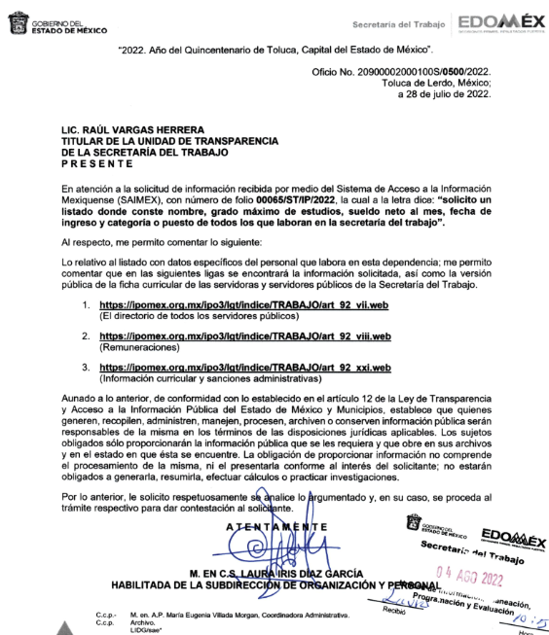
En tal sentido, es oportuno traer a colación el artículo 161 de la Ley de Transparencia y Acceso a la Información Pública del Estado de México y Municipios, el cual establece las características que debe tener la información desde el momento en el que se genera, su publicación y entrega; así como el procedimiento a seguir por los Sujetos Obligados para informar a los solicitantes sobre información que se encuentre disponible en libros, compendios, formatos electrónicos, entre otros, haciéndole saber al solicitante como podrá consultar, reproducir o adquirir la información, en un plazo no mayor a cinco días hábiles, comprendiendo:
a) La fuente
b) El lugar y
c) La forma
Asimismo, se establece que la fuente de la información deberá ser:
a) Precisa
b) Concreta
c) Y no debe implicar que el solicitante realice una búsqueda en toda la información que se encuentre disponible.
Imperativos legales que establecen el procedimiento que deben seguir los Sujetos Obligados para que pueda tomarse como válida su orientación sobre la forma en que puede consultar la información requerida.
Es así que, en el presente asunto se procede a consultar las ligas electrónicas proporcionadas en respuesta, a fin de determinar si de las mismas es posible obtener los datos relativos al nombre, grado máximo de estudios, sueldo neto al mes, fecha de ingreso y categoría o puesto de todos los servidores públicos adscritos a la Secretaría del Trabajo.
1.- https://ipomex.org.mx/ipo3/lgt/indice/TRABAJO/art_92_vii.web
De la consulta realizada el hipervínculo proporcionado por el Sujeto Obligado en su respuesta, se puede advertir que la dirección electrónica dirige al Directorio de todos los servidores públicos, en el que se visualizan los registros que corresponden al año dos mil veintidós.
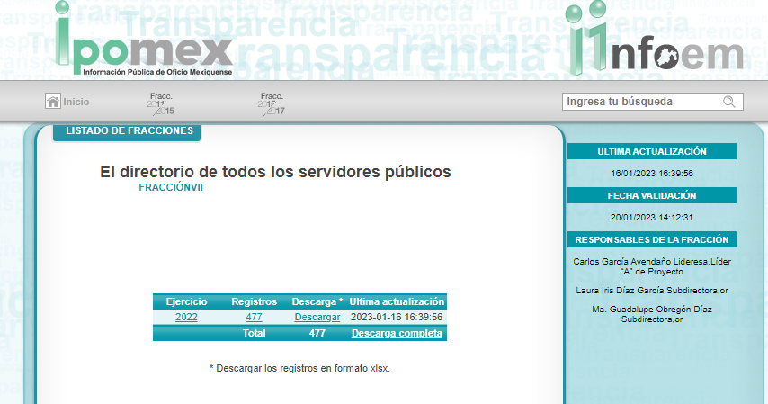

En este sentido, cabe referir que el artículo 92 fracción VII de la Ley de Transparencia y Acceso a la Información Pública del Estado de México y Municipios establece:
“Artículo 92. Los sujetos obligados deberán poner a disposición del público de manera permanente y actualizada de forma sencilla, precisa y entendible, en los respectivos medios electrónicos, de acuerdo con sus facultades, atribuciones, funciones u objeto social, según corresponda, la información, por lo menos, de los temas, documentos y políticas que a continuación se señalan:
…
VII. El directorio de todos los servidores públicos, a partir del nivel de jefe de departamento o su equivalente o de menor nivel, cuando se brinde atención al público, manejen o apliquen recursos públicos, realicen actos de autoridad o presten servicios profesionales bajo el régimen de confianza u honorarios y personal de base.
El directorio deberá incluir, al menos el nombre, cargo o nombramiento oficial asignado, nivel del puesto en la estructura orgánica, fecha de alta en el cargo, número telefónico, domicilio para recibir correspondencia y dirección de correo electrónico oficiales, datos que deberán señalarse de forma independiente por dependencia y entidad pública de cada sujeto obligado;
Disposición normativa que prevé los datos mínimos que los Sujetos Obligados deben publicar de manera permanente y actualizada en el directorio de todos los servidores públicos; siendo estos, el nombre, el cargo, categoría o nivel de puesto y fecha de ingreso.
En este entendido, al realizar la consulta en los datos registrados en el Directorio de Servidores Públicos, se advierte que se encuentra publicada la siguiente información:
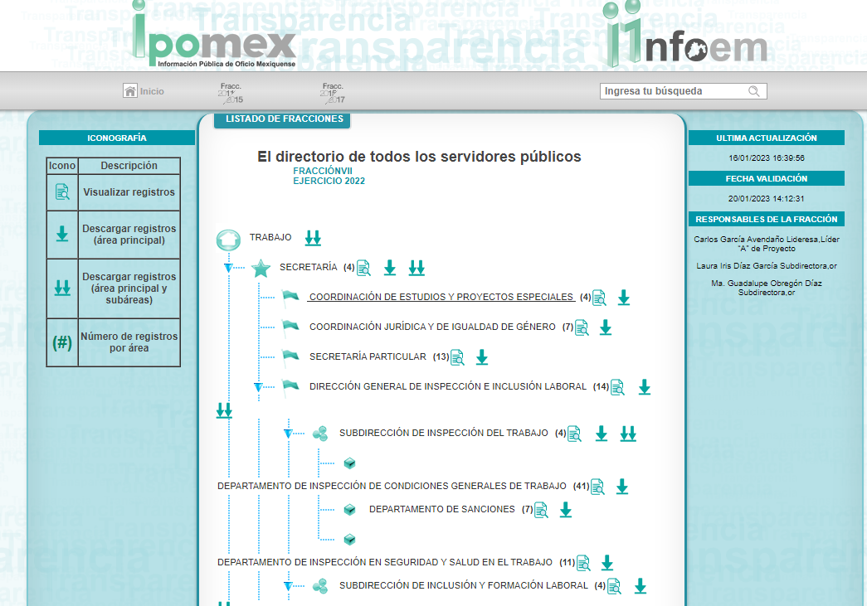
Imagen en la que se puede observar el número de servidores públicos registrados en cada una de las áreas que conforman la estructura orgánica del Sujeto Obligado, por lo que, para efectos de ejemplificar en el presente asunto, se inserta captura de pantalla de uno de los registros de la Secretaría con el objeto de visualizar los datos contenidos en el registro 001, periodo 4°, ejercicio 2022.
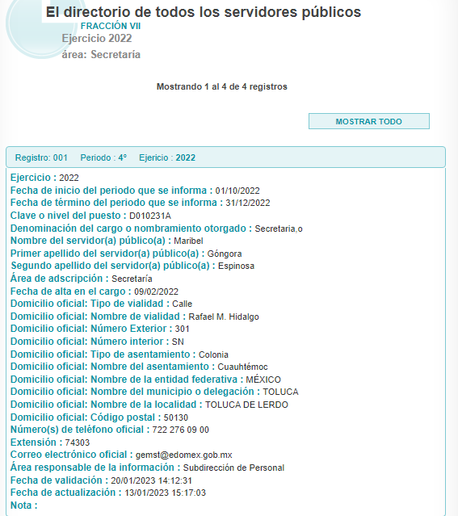

Por consiguiente, al realizar la consulta en la liga proporcionada por el Servidor Público Habilitado, se tiene que de los registros localizados en el directorio, se pueden obtener los datos solicitados referentes al nombre, fecha de ingreso y categoría o puesto de los servidores públicos adscritos al Sujeto Obligado.
2. https://ipomex.org.mx/ipo3/lgt/indice/TRABAJO/art_92_viii.web
La segunda dirección electrónica proporcionada por el Sujeto Obligado dirige a la fracción VIII A. Remuneraciones en el que se advierten los registros de 2018 a 2022, tal como se muestra en la siguiente imagen.

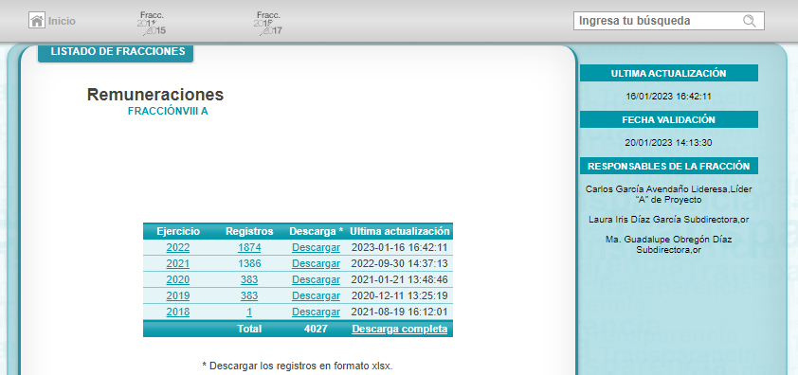

En relación a las remuneraciones, el artículo 92 fracción VIII de la Ley de Transparencia Local dispone.
“Artículo 92. Los sujetos obligados deberán poner a disposición del público de manera permanente y actualizada de forma sencilla, precisa y entendible, en los respectivos medios electrónicos, de acuerdo con sus facultades, atribuciones, funciones u objeto social, según corresponda, la información, por lo menos, de los temas, documentos y políticas que a continuación se señalan:
…
VIII. La remuneración bruta y neta de todos los servidores públicos de base o de confianza, de todas las percepciones, incluyendo sueldos, prestaciones, gratificaciones, primas, comisiones, dietas, bonos, estímulos, ingresos y sistemas de compensación, señalando la periodicidad de dicha remuneración;.
En este sentido, la Ley de Transparencia de la Entidad establece como obligación de transparencia común que los sujetos obligados deben publicar de manera permanente y actualizada las remuneraciones de todos los servidores públicos en el que se incluyan la totalidad de las prestaciones a las que son acreedores y estableciendo la periodicidad de las mismas.

Por lo que, al realizar la consulta en la dirección electrónica proporcionada por el Sujeto Obligado en su repuesta, se advierten diversos registros de los cuales se insertan las siguientes imágenes, para mayor claridad.

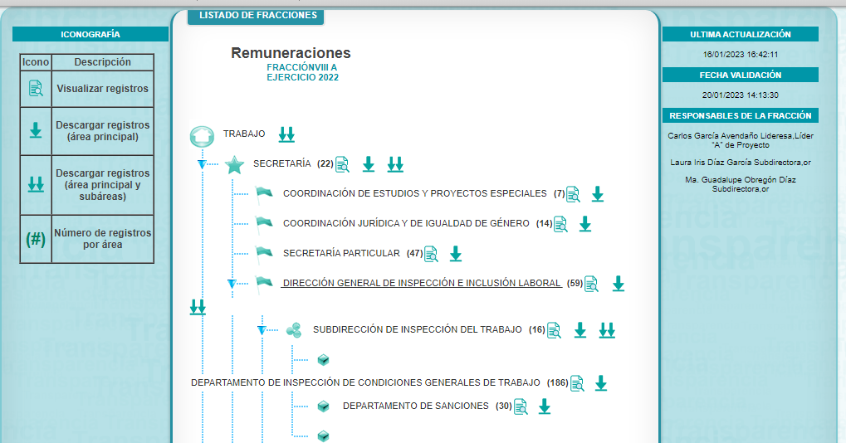

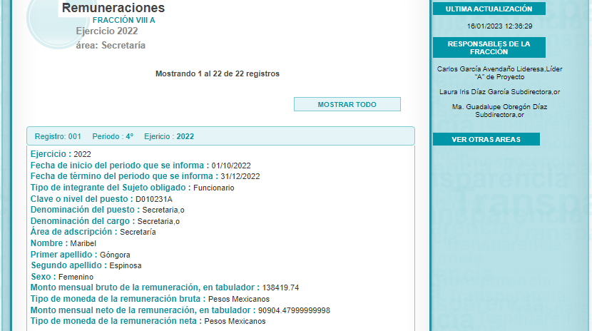

En este entendido, de la consulta realizada en el hipervínculo entregado por la Servidora Pública Habilitada que dirige a la fracción VIII A correspondiente a remuneraciones de todos los servidores públicos; se advierte el registro del nombre, clave o nivel de puesto, denominación del cargo y monto mensual bruto y neto de los servidores públicos adscritos a la Secretaría del Trabajo.

3. https://ipomex.org.mx/ipo3/lgt/indice/TRABAJO/art_92_xxi.web

En el tercer punto del oficio de respuesta, la Servidora Pública Habilitada de la Subdirección de Personal entregó el hipervínculo que dirige a la información curricular y sanciones administrativas en la que se encuentra registrada información concerniente al nombre, denominación del cargo, nivel máximo de estudios, la carrera genérica y la liga electrónica en la que se puede consultar el documento que contiene la trayectoria laboral y académica, tal como se muestra en las siguientes imágenes.
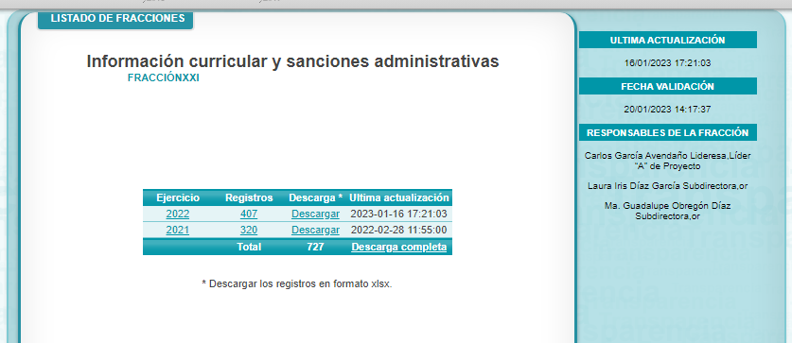

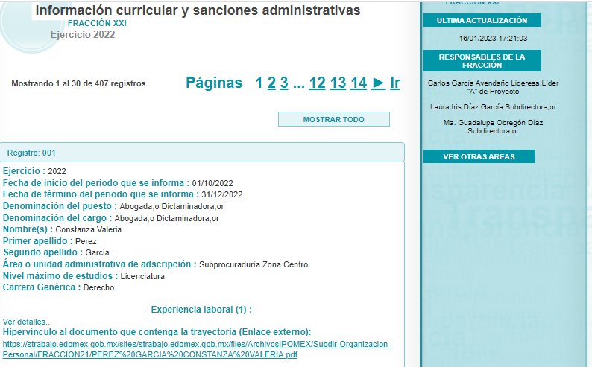

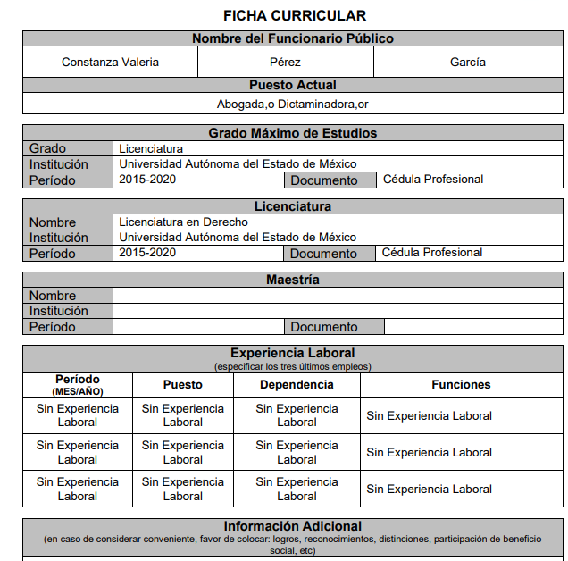
En este contexto, una vez analizadas las ligas electrónicas proporcionadas en respuesta por el Servidor Público Habilitado, se tiene que los hipervínculos dirigen a los registros publicados en el IPOMEX en los que es posible consultar el nombre, categoría o puesto, fecha de alta o ingreso, sueldo neto mensual y grado máximo de estudios del personal adscrito a la Secretaría del Trabajo, siendo importante enfatizar que en las capturas de pantalla que se insertan en el presente se observa como fecha de actualización el dieciséis de enero de dos mil veintitrés.

Aunado a lo anterior, es importante mencionar que el Sujeto Obligado, haciendo uso de su derecho, remitió en informe justificado el oficio suscrito por la Servidora Pública Habilitada de la Subdirección de Personal quien manifestó que la información recurrida se encuentra completa y actualizada de conformidad con de conformidad con lo establecido en el artículo 11 de la Ley de Transparencia y Acceso a la Información Pública del Estado de México y Municipios y apego a los Lineamientos Técnicos Generales para la Publicación, Homologación y Estandarización de la información que deben difundir los Sujetos Obligados en los Portales de Internet.

Asimismo, si bien es cierto que el particular requirió un listado con datos específicos, también lo es que, el derecho de acceso a la información pública se satisface en aquellos casos en que se entregue la información pública, sin la necesidad de elaborar documentos ad hoc; lo cual, toma sustento en el artículo 161 de la Ley de Transparencia y Acceso a la Información Pública del Estado de México y Municipios, el cual refiere que cuando la información requerida ya este disponible al publico en internet se le hará saber la fuente, el lugar y la forma en que puede consultar, reproducir o adquirir dicha información; es decir, no es obligación de los Sujetos Obligados generar un documento ad hoc para atender una solicitud de información, tal y como lo señala el Criterio 09-10, emitido por el Pleno del entonces Instituto Federal de Acceso a la Información y Protección de Datos, ahora Instituto Nacional de Transparencia, Acceso a la Información y Protección de Datos Personales, que dice:

Las dependencias y entidades no están obligadas a generar documentos ad hoc para responder una solicitud de acceso a la información. Tomando en consideración lo establecido por el artículo 42 de la Ley Federal de Transparencia y Acceso a la Información Pública Gubernamental, que establece que las dependencias y entidades sólo estarán obligadas a entregar documentos que se encuentren en sus archivos, las dependencias y entidades no están obligadas a elaborar documentos ad hoc para atender las solicitudes de información, sino que deben garantizar el acceso a la información con la que cuentan en el formato que la misma así lo permita o se encuentre, en aras de dar satisfacción a la solicitud presentada.
Expedientes:
0438/08 Pemex Exploración y Producción – Alonso Lujambio Irazábal
1751/09 Laboratorios de Biológicos y Reactivos de México S.A. de C.V. –
María Marván Laborde
2868/09 Consejo Nacional de Ciencia y Tecnología – Jacqueline Peschard
Mariscal
5160/09 Secretaría de Hacienda y Crédito Público – Ángel Trinidad Zaldívar
0304/10 Instituto Nacional de Cancerología – Jacqueline Peschard Mariscal

Por consiguiente, de las consideraciones antes señaladas se colige que el Sujeto Obligado actuó en cumplimiento a lo dispuesto en el artículo 161 de la Ley de Transparencia local al proporcionar la fuente precisa, concreta y que no implica que el solicitante realice una búsqueda.
Así mismo, es necesario señalar que este Organismo Garante no está facultado para pronunciarse sobre la veracidad de la información que los Sujetos Obligados ponen a disposición de los solicitantes; situación que se aleja de las atribuciones de este Instituto máxime que al momento que ponen a disposición ésta, la misma tiene el carácter oficial y se presume veraz, tan es así que la misma queda registrada en el Sistema de Acceso a la Información Mexiquense (SAIMEX).

Sirviendo de apoyo a lo anterior por analogía, el criterio 31-10 emitido por el ahora Instituto Nacional de Transparencia, Acceso a la Información y Protección de Datos Personales, que a la letra dice:
El Instituto Federal de Acceso a la Información y Protección de Datos no cuenta con facultades para pronunciarse respecto de la veracidad de los documentos proporcionados por los sujetos obligados. El Instituto Federal de Acceso a la Información y Protección de Datos es un órgano de la Administración Pública Federal con autonomía operativa, presupuestaria y de decisión, encargado de promover y difundir el ejercicio del derecho de acceso a la información; resolver sobre la negativa de las solicitudes de acceso a la información; y proteger los datos personales en poder de las dependencias y entidades. Sin embargo, no está facultado para pronunciarse sobre la veracidad de la información proporcionada por las autoridades en respuesta a las solicitudes de información que les presentan los particulares, en virtud de que en los artículos 49 y 50 de la Ley Federal de Transparencia y Acceso a la Información Pública Gubernamental no se prevé una causal que permita al Instituto Federal de Acceso a la Información y Protección de Datos conocer, vía recurso revisión, al respecto.

Por lo tanto, en razón de que los requerimientos formulados por el Recurrente fueron atendidos por el Sujeto Obligado, este Organismo Garante determina infundados los motivos o razones de inconformidad y lo procedente es Confirmar, la respuesta emitida a la solicitud de información 0065/ST/IP/2022
Así, con fundamento en lo prescrito en los artículos 5 párrafos trigésimo, trigésimo primero y trigésimo segundo fracciones IV y V de la Constitución Política del Estado Libre y Soberano de México; 2, fracción II; 29, 36 fracciones I y II; 176, 178, 181, 185, fracción I, 186 y 188 de la Ley de Transparencia y Acceso a la Información Pública del Estado de México y Municipios, este Pleno:
- R E S U E L V E:
Primero. Resultan infundadas las razones o motivos de inconformidad hechos valer por el Recurrente en el Recurso de Revisión 13189/INFOEM/IP/RR/2022; por lo que, en términos del Considerando Cuarto de la presente resolución se Confirma la respuesta emitida por el Sujeto Obligado.

Segundo. Notifíquese vía Sistema de Acceso a la Información Mexiquense (SAIMEX), al Titular de la Unidad de Transparencia, para su conocimiento.
Tercero. Notifíquese vía Sistema de Acceso a la Información Mexiquense (SAIMEX), la presente resolución al Recurrente, así como, que de conformidad con lo establecido en el artículo 196 de la Ley de Transparencia y Acceso a la Información Pública del Estado de México y Municipios, podrá impugnarla vía Juicio de Amparo en los términos de las leyes aplicables.
ASÍ LO RESUELVE, POR UNANIMIDAD DE VOTOS, EL PLENO DEL INSTITUTO DE TRANSPARENCIA, ACCESO A LA INFORMACIÓN PÚBLICA Y PROTECCIÓN DE DATOS PERSONALES DEL ESTADO DE MÉXICO Y MUNICIPIOS, CONFORMADO POR LOS COMISIONADOS JOSÉ MARTÍNEZ VILCHIS; MARÍA DEL ROSARIO MEJÍA AYALA, SHARON CRISTINA MORALES MARTÍNEZ; LUIS GUSTAVO PARRA NORIEGA Y GUADALUPE RAMÍREZ PEÑA; EN LA QUINTA SESIÓN ORDINARIA CELEBRADA EL NUEVE DE FEBRERO DE DOS MIL VEINTITRÉS, ANTE EL SECRETARIO TÉCNICO DEL PLENO, ALEXIS TAPIA RAMÍREZ.

Artículo 92. Los sujetos obligados deberán poner a disposición del público de manera permanente y actualizada de forma sencilla, precisa y entendible, en los respectivos medios electrónicos, de acuerdo con sus facultades, atribuciones, funciones u objeto social, según corresponda, la información, por lo menos, de los temas, documentos y políticas que a continuación se señalan: (…)
“Artículo 3. Para los efectos de la presente Ley se entenderá por: (…) XXII. Información de interés público: Se refiere a la información que resulta relevante o beneficiosa para la sociedad y no simplemente de interés individual, cuya divulgación resulta útil para que el público comprenda las actividades que llevan a cabo los sujetos obligados…”
Artículo 161. Cuando la información requerida por el solicitante ya esté disponible al público en medios impresos, tales como libros, compendios, trípticos, registros públicos, en formatos electrónicos disponibles en Internet o en cualquier otro medio, se le hará saber por el medio requerido por el solicitante la fuente, el lugar y la forma en que puede consultar, reproducir o adquirir dicha información en un plazo no mayor a cinco días hábiles. La fuente deberá ser precisa y concreta y no debe implicar que el solicitante realice una búsqueda en toda la información que se encuentre disponible.

